Výsledky volieb do NRSR zo dňa 12. Júna 2010
Okrsok č. 1 – Radošina
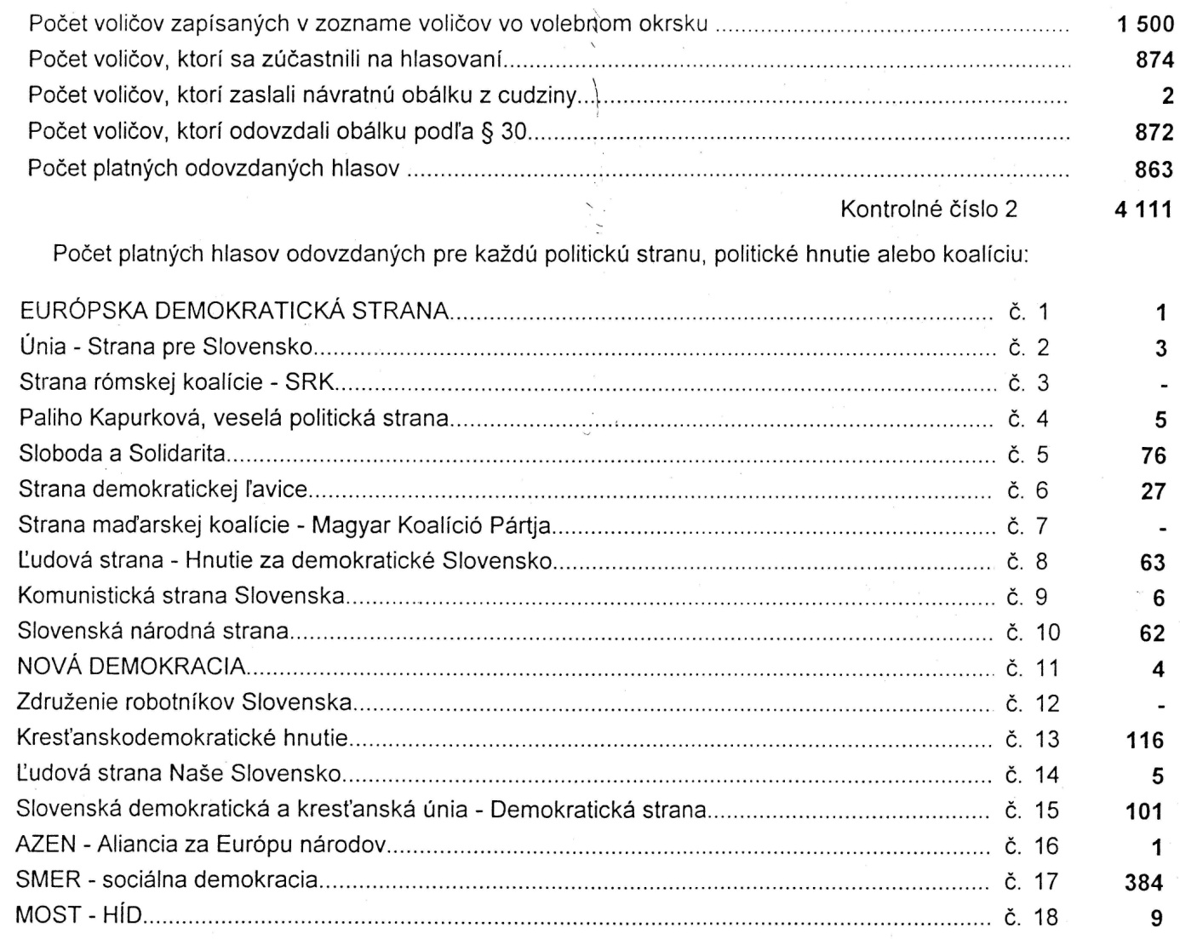

Okrsok č. 2 – Bzince
